Познавательный
исследовательско-творческий
проект

«Откуда в речке вода?»

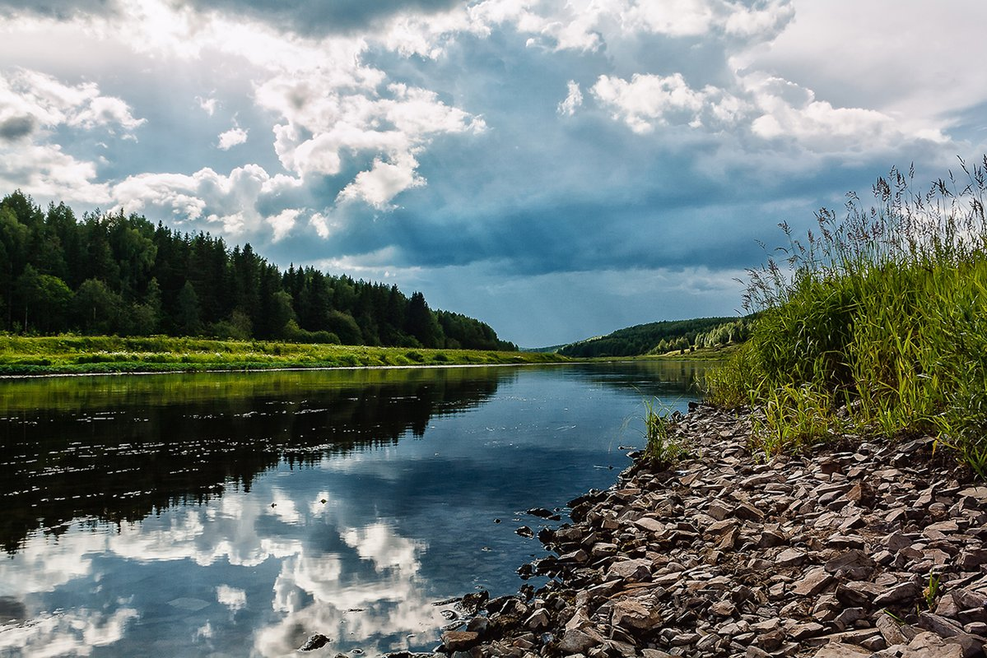

Воспитатели:
Саудаханова А. Ф.
Шевцова Е. В.

Проект: «Откуда в речке вода?»
Тип проекта: исследовательско-творческий.
Вид проекта: групповой
Сроки: краткосрочный
Объект проекта: окружающий мир
Предмет проекта: вода
Участники проекта:
- педагоги группы,
- дети разновозрастной группы со сложным дефектом, имеющие нарушения в физическом и (или) психическом развитии(от 3-х до 7 лет);
- родители воспитанников.
Актуальность проекта:

В основе него лежит подход исследовательского обучения, направленный на развитие у детей умений и навыков научного поиска, становление нравственных ценностей. Эмоциональная насыщенность игровых приемов развивающего обучения, на основе которых выстроен проект, положительно влияет на расширение детского кругозора, формирование познавательного интереса.
Актуальность данного проекта состоит в том, что он позволяет как в условиях непрерывной ОД, так и входе совместной исследовательской деятельности с родителями в условиях семьи, расширить, обогатить и систематизировать знания детей о воде, ее состояниях и свойствах.
Цель проекта. Сформировать у детей младшего возраста и расширить представления у детей старшего возраста о воде, как о объекте неживой природы, ее свойствах.
Задачи педагогические:
- Развитие познавательной активности, интеллектуально-творческого потенциала личности ребенка, путем совершенствования его исследовательских способностей.
- Закрепление и расширение знаний об окружающем мире, на основе которых обогащается словарь детей, совершенствование навыков нетрадиционного изображения предметов в форме игровых действие, приемов
- Формирование предпосылок поисковой деятельности.
- Вызвать у детей положительные эмоции, используя художественное слово, музыку.
- Развивать навыки общения и речь, творческие способности, воображение, мышление, расширять кругозор детей, стимулировать познавательный интерес.
- Развитие умений определять возможные методы решения проблемы с помощью взрослого, а затем и самостоятельно.
Задачи работы с родителями
- Организовать работу с родителями по развитию исследовательской деятельности дошкольников
- Привлечь родителей к организации познавательно-поисковой деятельности детей
- Активизировать мышление детей и родителей в процессе решения проблемных ситуаций
- С помощью родителей совершенствовать уровень исследовательских умений детей
- Формирование партнерских отношений между педагогами, родителями и детьми
Сформулированные задачи рассматриваются как желаемый результат.
Этапы | Деятельность
Подготовительный | Педагоги:  Выявление проблемы.  Постановка цели.  Определение задач.  Подбор музыкального материала, литературы, дидактических игр, наглядности.  Взаимодействие с родителями: круглый стол по теме «Исследовательско-экспериментальная деятельность, как средство развития познавательной активности, интеллектуального, нравственного воспитания детей.» Консультирование по вопросу организации экспериментально-исследовательской деятельности в домашних условиях.  Работа с детьми:  Рассказы детей о предстоящем летнем отдыхе, правилах поведения у воды и на воде домовенку Кузе. Кузя обозначает проблему «откуда берется вода в речке весной, если зимой там был лед и куда пропадает жарким летом»  Поэтому возникла необходимость в получении дополнительных сведений о свойствах воды, что стало причиной создания проекта.  Постановка проблемных вопросов:  Что происходит со льдом весной?  Из чего «сделаны» облака?  Почему идет дождь?
Основной:  Социально-коммуникативное развитие  Познавательное развитие  Речевое развитие  Художественно-эстетическое развитие  Физическое развитие | Работа с детьми:  Наблюдение за дождем т лужами во время прогулок;  игры и опыты с водой совместно с родителями и воспитателями.  Проведение занятий на темы:  -«Кому нужна вода»  -«Как растения пьют воду»  -«Загрязнение воды в озере Ханто»  -«Вода и его свойства»  Эксперименты:  -проведение опытов с водой с целью доказательства того, что растения пьют воду; выявления свойств и трансформации в состояниях в зависимости от температурных условий, установление простейших причинно-следственных связей.  Составление сказки «Про речку Малышку», с опорой на ранее проведенные опыты в условиях детского сада и семьи.  Иллюстрирование сказки «Про речку Малышку» совместно с родителями.  Подвижные игры на свежем воздухе: «Реки, ручейки, озера», «Дедушка Водяной», «Ручеек».  «Взаимодействие с родителями  Сбор интересных фактов о воде, изготовление экологической стенгазеты «А много на Земле воды», иллюстрирование к отрывкам сказки «Про речку Малышку».
Заключительный | Анализ проделанной работы.  Выпуск экологической стенгазеты «А много на Земле воды», книжки –сказки «Про речку Малышку».

Итог. Проект длился 2 недели. В рамках данного проекта дети младшего возраста познакомились, а дети старшего возраста значительно расширили свои представления о воде в условиях группы, участка во время прогулок, в совместной исследовательско- творческой деятельности с родителями. Дети принимали участие в придумывании сказки о малом круговороте воды в природе, основываясь на выводах опытов и наблюдениях, сделали рисунки к этой сказке. Проект помог вызвать интерес у детей к исследовательской деятельности, Младшие дошкольники познакомились со свойствами воды, закрепили навыки элементарного сравнения (холодная-теплая, сухой-мокрый), Старшие дети расширили свои знания о свойствах и состояниях воды, ее переходе из твердого состояния в жидкое и парообразное, обогатили свой словарный запас эпитетами, сравнениями, глаголами, закрепили умение строить правильно предложения, научились устанавливать простые причинно-следственные связи. В ходе проекта дети сделали вывод о том, что без воды не будет жизни на Земле и от деятельности человека напрямую зависит будет ли и дальше наша планета обитаемой. В течение проведения проекта дети играли в коллективные подвижные, дидактические и развивающие игры, что способствовало укреплению их здоровья, развитию интеллекта и помогло сплотить детский коллектив, а большая совместная работа детей и родителей способствовала их сближению и установлению добрых отношений в кругу семьи.

